防倾倒开关资料

防倾倒开关工作原理：
倾倒开关的工作原理：当主机倾斜或跌倒时，防倾倒开关内的球体在其重力作用下随壳体一起倾斜位移，由于球体的脱离而使压片恢复原位， 开关瞬间断开，从而达到切断电源或电路之目的。

防倾倒开关的作用：
（用电热扇举例）当电热扇倾斜角度过大或跌倒时，防倾倒开关给出信号后电路断开，电热扇停止工作。将电热扇扶起，倾倒则不做任何动作，电热扇继续工作。

防倾倒开关应用方面：
l、电暧器、油汀机
2、电风扇、空气净化器
3、理疗器械、运动器械
4、立式空调等其他需要倾倒保护的电器及设备

光电式倾倒开关与现有其它电子式倾倒开关比较：
1、在横向和竖向都有很强的抗震能力
2、安装工艺简单，焊接时不会造成任何损伤
3、动作精度高，高低电平切换角度误差可控制在±5°内
4、无摩擦，氧化问题，环境温湿度对信号输出电压没有任何影响

同类倾倒开关的差别在于倾倒开关的体积大小与安装方式，还有倾斜角度而已。
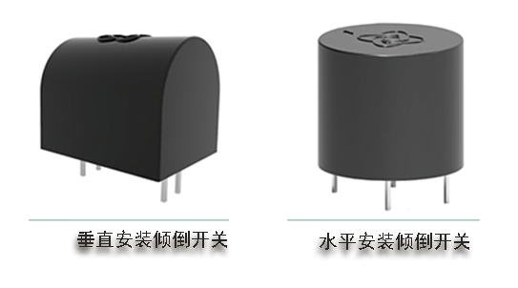

与现有机械式倾倒开关比较：
1、体积小，价格便宜
2、安装方便，可直接安装在PCB板上，所有胶件材料具有94V0等级，安规要求极易通过
3、动作精度高，开关角度动作误差仅在±5°之内，机械式倾倒开关角度动作误差在±20°内
4、可靠性高，寿命长，无安全隐患

防倾倒开关图片：
